实 验 报 告

课程名称 | 数据结构（Java）
实验项目 | 实验三 二叉树

学院 |  | 计算机学院
系别 |  | 软件工程系
班级/学号 |  | 计类1507/2015011388
学生姓名 |  | 陈志浩
实验日期 |  | 2022/11/9
成绩
指导教师 |  | 蒋玉茹

实验三 二叉树
一、实验目的
本次实验的主要目的在于帮助学生掌握二叉树的建立和存储实现、二叉树的遍历思想

二、实验内容及要求
本次实验的主要目的在于帮助学生掌握二叉树的建立和存储实现、二叉树的遍历思想

三、系统设计
1.概述
本实验一共设计了5个类，列表展示：
- 类BinaryTree
- 类BinaryNode
- 类SeqStack
- 类Node
- 类My_Tree_demo

2.类BinaryTree的描述
属性及含义
BinaryNode<T> root // 记录根节点
int I // 记录结点个数
方法及功能
boolean isEmpty();// 判断是否为空
void preOrder(BinaryNode<T> p); // 先序遍历二叉树
void inOrder(BinaryNode<T> p); // 中序遍历二叉树
void postOrder(BinaryNode<T> p); // 后序遍历二叉树
void preOrderTraverse();
void inOrderTraverse(); // 中序遍历
void levelOrder(); // 层序遍历二叉树
int count(); // 返回二叉树节点个数
int height(); // 返回二叉树的高度
T search(T key); // 查找并返回首次出现的关键字为key的元素
BinaryNode<T> insertChild(BinaryNode<T> p, T x, boolean leftChild); // 插入为p的孩子
void removedChild(BinaryNode<T> p, boolean leftChild); // 删除p节点的左或右子树
void removeAll(); // 删除二叉树
void levelordershow(); // 展示二叉树

2.类BinaryNode的描述
属性及含义
E date // 存储节点中的数据
BinaryNode<E> left // 指向左孩子
BinaryNode<E> right // 指向右孩子

3.类SeqStack的描述
属性及含义
Object value[] // 创建数组存储栈中的数据
int top // 记录栈顶
方法及功能
boolean isEmpty(); // 判断栈是否为空
void push(T item); // 压栈
T pop(); // 将栈顶的元素弹出 并删除
T peek(); // 取栈顶的元素并返回，但不删除
boolean clean(); // 清空栈

4.类Node的描述
属性及含义：
T data // 存储节点中的数据
Node<T> next // 指向下一节点

5.类My_Tree_demo的描述
Main函数

四、系统环境
1.操作系统及版本
Windows 10 家庭中文版
2.JDK及版本
java version “1.8.0_15”
3.其他JAR包等 无

五、程序运行过程
【步骤1】输入数据1，进行前序遍历；
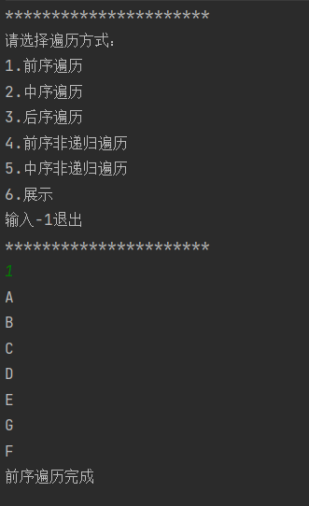

【步骤2】输入数据2，进行中序遍历；
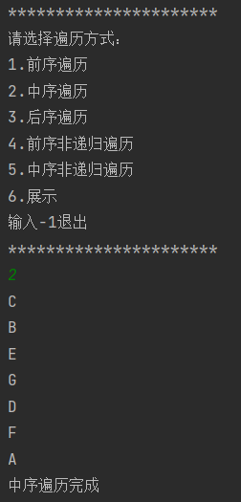

【步骤3】输入数据3；进行后序遍历；
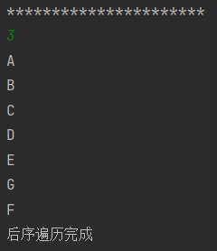

【步骤4】输入数据4，进行前序非递归遍历；
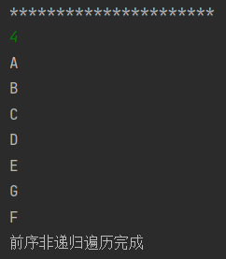
【步骤5】输入数据5，进行中序非递归遍历；
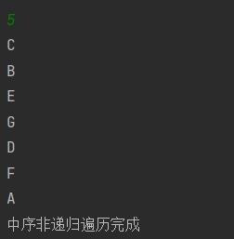
【步骤6】输入数据6，展示结果；
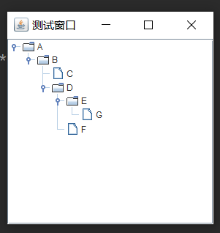

六、编写程序中遇到的问题总结
【依次列举编程中遇到的问题及解决过程】
1.问题A
进行前序非递归遍历时，输出顺序弄错，更改后正确输出结果
八、源代码
类：My_Tree_demo
package My;
import Tree.BinaryTree;
import java.util.Scanner;
public class My_Tree_demo {
public static void main(String [] args){
String[] prelist = {"A", "B", "C", null, null,"D", "E", null, "G", null, null, "F", null, null, null};
BinaryTree<String> bitree = new BinaryTree<>(prelist);
int flag = -2;
while(flag!=-1) {
System.out.println("**********************");
System.out.println("请选择遍历方式：");
System.out.println("1.前序遍历");
System.out.println("2.中序遍历");
System.out.println("3.后序遍历");
System.out.println("4.前序非递归遍历");
System.out.println("5.中序非递归遍历");
System.out.println("6.展示");
System.out.println("输入-1退出");
System.out.println("**********************");
Scanner num = new Scanner(System.in);
flag = num.nextInt();
switch (flag){
case 1:
bitree.preOrder(bitree.root);
System.out.println("前序遍历完成\n");
break;
case 2:
bitree.inOrder(bitree.root);
System.out.println("中序遍历完成\n");
break;
case 3:
bitree.preOrder(bitree.root);
System.out.println("后序遍历完成\n");
break;
case 4:
bitree.preOrderTraverse();
System.out.println("前序非递归遍历完成\n");
break;
case 5:
bitree.inOrderTraverse();
System.out.println("中序非递归遍历完成\n");
break;
case 6:
bitree.levelordershow();
break;
case -1:
System.out.println("退出\n");
break;
}
}
}
}

类：Node
package Stack;
public class Node<T>{
public T data;
public Node<T> next;
public Node(T data, Node<T> next){
this.data = data;
this.next = next;
}
public Node(){
this(null, null);
}
public Node(T data){
this(data, null);
}
}

类：SeqStack
package Stack;
public class SeqStack<T> implements SSstack<T>{
private Object value[];
private int top;
public SeqStack(int size){
this.value = new Object[size];
this.top = 0;
}
public SeqStack(){
this(32);
}
@Override
public boolean isEmpty() {
return this.top==0;
}
@Override
public void push(T item) {
if(item == null){
return ;
}
if(this.top == this.value.length){
Object [] temp = this.value;
this.value = new Object[temp.length*2];
for(int i = 0; i<temp.length; i++){
this.value[i] = temp[i];
}
}
this.value[top] = item;
this.top++;
}
@Override
public T pop() {
T a;
if(!isEmpty()) {
a = (T)this.value[this.top-1];
this.top--;
}else{
a = null;
}
return a;
}
@Override
public T peek() {
if(!isEmpty()) {
return (T)this.value[this.top-1];
}else{
return null;
}
}
@Override
public boolean clean() {
this.top = 0;
return true;
}
}

类：BinaryNode
package Tree;
public class BinaryNode<E> { // 元素E表示任何类型，在实例化时制定其类型
public E data;
public BinaryNode<E> left; // 指向左孩子
public BinaryNode<E> right; // 指向右孩子
public BinaryNode(E data, BinaryNode<E> left, BinaryNode<E> right) {
this.data = data;
this.left = left;
this.right = right;
}
public BinaryNode(E data) {
this.data = data;
this.left = null;
this.right = null;
}
}

类：BinaryTree
package Tree;
import Stack.SeqStack;
import javax.swing.*;
import javax.swing.event.TreeSelectionEvent;
import javax.swing.event.TreeSelectionListener;
import javax.swing.tree.DefaultMutableTreeNode;
import java.awt.*;
import java.util.ArrayDeque;
public class BinaryTree<T> implements BTree<T>{
public BinaryNode<T> root; // 定义根节点
public BinaryTree() { // 构造空的二叉树
this.root = null;
}
public BinaryTree(T[] prelist){ // 根据输入的数组创建二叉树
this.root = create(prelist);
}
@Override
public boolean isEmpty() { // 判断二叉树是否为空
return this.root == null;
}
@Override
public void preOrder(BinaryNode<T> p) { // 先序遍历
if(p!=null){
System.out.println(p.data + " ");
preOrder(p.left);
preOrder(p.right);
}
}
@Override
public void inOrder(BinaryNode<T> p) { // 中序遍历
if(p!=null){
inOrder(p.left);
System.out.println(p.data + " ");
inOrder(p.right);
}
}
@Override
public void postOrder(BinaryNode<T> p) { // 后序遍历
if(p!=null){
postOrder(p.left);
postOrder(p.right);
System.out.println(p.data + " ");
}
}
@Override
public void preOrderTraverse() {
SeqStack<BinaryNode<T>> stack = new SeqStack<BinaryNode<T>>();
BinaryNode<T> p = this.root;
while(p!=null||!stack.isEmpty()){
if(p!=null){
stack.push(p);
System.out.println(p.data + " ");
p = p.left;
}else{
p = stack.pop();
p = p.right;
}
}
}
@Override
public void inOrderTraverse() {
SeqStack<BinaryNode<T>> stack = new SeqStack<BinaryNode<T>>();
BinaryNode<T> p = this.root;
while(p!=null||!stack.isEmpty()){
if(p!=null){
stack.push(p);
p = p.left;
}else{
p = stack.pop();
System.out.println(p.data + " ");
p = p.right;
}
}
}
@Override
public void levelOrder() {
ArrayDeque<BinaryNode<T>> que = new ArrayDeque<BinaryNode<T>>();
BinaryNode<T> p = this.root;
System.out.println("层次遍历:");
while(p!=null){
System.out.println(p.data+" ");
if(p.left!=null){ // p的左节点不空 将其加入队列中
que.add(p.left);
}
if(p.right!=null){ // p的右节点不空 将其加入队列中
que.add(p.right);
}
p = que.poll(); // 出队列的元素
System.out.println();
}
}
@Override
public int count() { // 返回二叉树节点的个数
return count(root);
}
public int count(BinaryNode<T> p){
if(p == null){
return 0;
}
return 1 + count(p.left) + count(p.right);
}
@Override
public int height() { // 返回以p节点为根的子树的高度
return height(root);
}
public int height(BinaryNode<T> p){
if(p==null){
return 0;
}
int lh = height(p.left); // 返回左子树的高度
int rh = height(p.right); // 返回右子树的高度
return (lh>rh) ? lh+1 : rh+1;
}
@Override
public T search(T key) { // 查找并返回首次出现关键字为key的元素
return searchNode(root, key).data;
}
public BinaryNode<T> searchNode(T key){
return searchNode(root, key);
}
public BinaryNode<T> searchNode(BinaryNode<T> p, T key){
if(p==null||key==null){
return null;
}
if(p.data.equals(key)){ // 若查找成功 返回找到节点
return p;
}
BinaryNode<T> find = searchNode(p.left, key); // 在左子树寻找
if(find==null){ // 若左子树为空 则在右子树中寻找
find=searchNode(p.right,key);
}
return find;
}
@Override
public BinaryNode<T> insertChild(BinaryNode<T> p, T x, boolean leftChild) {
if(x==null){
return null;
}
if(leftChild){
p.left = new BinaryNode<T>(x,p.left,null); // 插入x节点作为p的左孩子
return p.left; // 返回插入节点
}
p.right = new BinaryNode<T>(x,null,p.right); // 插入节点作为p的右孩子
return p.right;
}
@Override
public void removedChild(BinaryNode<T> p, boolean leftChild) {
if(leftChild){ // 删除p节点的左或右子树 若leftChild为true 删除左子树 删除右子树
p.left = null;
}
p.right = null;
}
@Override
public void removeAll() { // 删除二叉树所有的节点
this.root = null;
}
@Override
public void levelordershow() {
JFrame jf = new JFrame("测试窗口");
jf.setSize(300, 300);
jf.setLocationRelativeTo(null);
jf.setDefaultCloseOperation(WindowConstants.EXIT_ON_CLOSE);
JPanel panel = new JPanel(new BorderLayout());
// 创建根节点
DefaultMutableTreeNode rootNode = new DefaultMutableTreeNode("A");
// 创建二级节点
DefaultMutableTreeNode BNode = new DefaultMutableTreeNode("B");
// 把二级节点作为子节点添加到根节点
rootNode.add(BNode);
// 创建三级节点
DefaultMutableTreeNode CNode = new DefaultMutableTreeNode("C");
DefaultMutableTreeNode DNode = new DefaultMutableTreeNode("D");
// 把三级节点作为子节点添加到相应的二级节点
BNode.add(CNode);
BNode.add(DNode);
DefaultMutableTreeNode ENode = new DefaultMutableTreeNode("E");
DefaultMutableTreeNode FNode = new DefaultMutableTreeNode("F");
DNode.add(ENode);
DNode.add(FNode);
DefaultMutableTreeNode GNode = new DefaultMutableTreeNode("G");
ENode.add(GNode);
// 使用根节点创建树组件
JTree tree = new JTree(rootNode);
// 设置树显示根节点句柄
tree.setShowsRootHandles(true);
// 设置树节点可编辑
tree.setEditable(true);
// 设置节点选中监听器
tree.addTreeSelectionListener(new TreeSelectionListener() {
@Override
public void valueChanged(TreeSelectionEvent e) {
System.out.println("当前被选中的节点: " + e.getPath());
}
});
// 创建滚动面板，包裹树（因为树节点展开后可能需要很大的空间来显示，所以需要用一个滚动面板来包裹）
JScrollPane scrollPane = new JScrollPane(tree);
// 添加滚动面板到那内容面板
panel.add(scrollPane, BorderLayout.CENTER);
// 设置窗口内容面板并显示
jf.setContentPane(panel);
jf.setVisible(true);
}
private int i = 0;
private BinaryNode<T> create(T[] prelist){ // 创建一棵以prelist[i]为根的子树
BinaryNode<T> p = null;
if (i<prelist.length){
T elem = prelist[i];
i++;
if (elem!=null){ // 当elem不为空时
p = new BinaryNode<T>(elem); // 创建叶节点
p.left = create(prelist); // 创建p的左子树
p.right = create(prelist); // 创建p的右子树
}
}
return p;
}
}

